Contenido: 14 Ejercicio de repaso 2

Actividad:
- Abre el documento que te facilita el profesor: 14 Anexo.doc
- Configura los márgenes con las siguientes dimensiones:
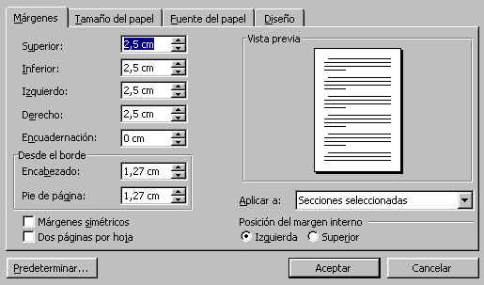
- Da formato al texto siguiendo las instrucciones que se indican en el texto que se presenta a continuación.
- Inserta la imagen 14 Imagen.gif que te facilita el profesor e inserta las autoformas explicativas.
- Inserta el encabezado y el pie de página.
- Guarda el documento con el nombre Word 14 en una carpeta con tu nombre dentro de tu disquete y con formato de Word.

El compact disc. (Bermuda Solid, 22, centrado)

Un CD es un disco hecho de un material plástico llamado policarbonato, en el que se ha hecho pozos (agujeros) siguiendo una especie de circuito en espiral, y sobre el cual se han aplicado lacas y plásticos protectores para reducir la posibilidad de que alguno de estos pozos se llene o se creen nuevos. Esta definición es idéntica en los cd-a (CD de audio), CD-ROM (CD de solo lectura de los ordenadores), DVD…etc. (Times New Roman,12, color de fuente rojo, justificado, interlineado sencillo)

Que los CD's sean redondos no es por casualidad, la ventaja de este sistema es obvia, si has querido pasar de canción en una cinta de audio o en un disco de vinilo, te habrás dado cuenta de que se tarda muchísimo menos en acceder a la parte de la grabación que quieras del disco que de la cinta. ( Por eso fracasaron, entre otros motivos, las cintas magnéticas de grabación digital de Philips, hace unos años, y están un poco más extendidos los mini-disc de Sony que son discos y no cintas secuenciales). (Arial, 10, resaltado en verde vivo, alineación izquierda, cursiva, interlineado 1,5 líneas)
Las cintas de audio tienen que pasar toda la grabación para llegar a la siguiente, y la velocidad de rotación no puede ser muy elevada porque podría estropear o romper la cinta, esto pasa de igual manera en las cintas de vídeo, y aunque se han inventado sistemas muy rápidos para rebobinar, los cd-audio, o los cd-vídeo tendrán las de ganar. Ahora solo falta que las compañías apoyen estos sistemas. En el mundo de los ordenadores, las ventajas de los discos frente a las cintas secuenciales también son obvias, y hoy quedan pocos dispositivos que usen sistemas de almacenamiento en medios lineales, como por ejemplo las cintas de back-up que aún usan algunas empresas. Los discos duros, zips, cd-roms, magneto-opticos, etc. utilizan sistemas de discos. (Copperplate gothic, 12, color de fuente fucsia, alineación derecha, subrayado, interlineado doble)
Medidas y esquema de un disco compacto (Falstaff Festival MT, 14, centrado, cursiva, subrayado)
Corte transversal de un disco compacto. La parte de arriba es en la que se puede escribir o imprimir la etiqueta, sobre una capa de acrílico. Después va lo que es la información que está codificada sobre una placa de aluminio reflectante, después va la capa protectora de policarbonato, que es la cara por la que lee el lector de CD.(Courier New, 12, resaltado en color turquesa, centrado, interlineado sencillo)
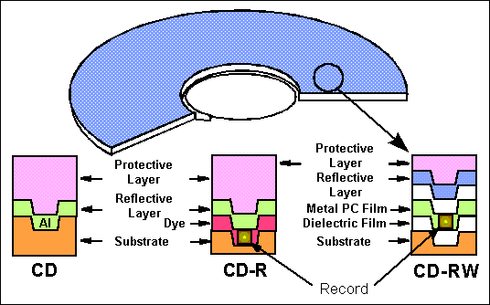
Capa protectora de acrílico
Información codificada en placa de aluminio reflectante
Capa protectora de policarbonato

Desde arriba. Tiene 12 cm de diámetro, con un agujero central cuyo diámetro mide 15 mm. La información digital del disco se almacena en un área que comienza a 25 mm del centro y se extiende hasta los 58 mm. Bordeando esta área existen dos anillos o guías, uno interno y otro externo. La guía interna contiene la tabla de contenidos del disco (lead in), y permite al láser sincronizarse y saber el contenido de información de audio o los datos antes de proceder a su lectura. La longitud de la guía interna depende de las dimensiones de la tabla de contenidos (que puede almacenar hasta 99 pistas de audio 33mm). A continuación viene la información del CD, capaz de almacenar hasta unos 76 min. de audio y 99 pistas como máximo. Finalmente se encuentra la guía externa (lead out), que marca el fin de los datos (1 mm de ancho). Todo esto lo explicaremos en la sección subcódigos. Este esquema es válido tanto para discos compactos de audio como de datos, aunque puede haber variaciones sobre todo en formatos híbridos (audio + datos).(Italic, 8, color de fuente verde, subrayado, justificado, interlineado sencillo)

Las Pistas. (Cada una de las líneas paralelas que aparecen si miramos de forma transversal la superficie de un CD). Al igual que los discos de vinilo, la información de un CD está grabada en forma de diminutos salientes practicados a lo largo de una espiral continua, iniciándose en el interior y continuando hacia el borde externo. En un disco de 74 min. la longitud total del surco sobrepasa los 5 kilómetros, y su reproducción implica más de 20,000 revoluciones del disco. Todos los discos compactos de audio deben girar con una rapidez lineal constante (1.3 m/s). Esto significa que, en cada segundo, el lector explora un tramo cuya longitud es de 1.3 metros. Como la espiral va aumentando su diámetro a medida que transcurre la reproducción, el giro del disco (rapidez angular) va disminuyendo para mantener constante la rapidez lineal. Esto puede observarse en un reproductor provisto de ventanilla. (Times New Roman, 12, negrita, cursiva, subrayado, alineado a la izquierda, interlinado sencillo)

